Тема: «Дикие животные»

1. Поговорить с ребенком, какие дикие животные живут в наших лесах. Рассмотреть иллюстрации с изображением зверей наших лесов – зайца, белки, волка, медведя, ежа, барсука, лося, кабана, оленя и лисы. Отметить их внешние признаки. Уточнить понимание обобщающего понятия «дикие животные». Вспомнить, где живут, чем питаются.
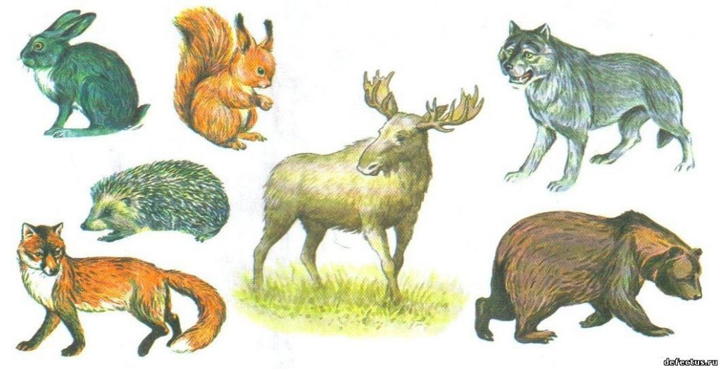
2. Поупражнять ребенка в подборе прилагательных к существительным.
Упражнение «Назови признак». Медведь, какой? (Бурый, косолапый, неуклюжий, большой, сильный) Волк, какой? (Серый, зубастый, страшный, злой) Лиса, какая? (Хитрая, пушистая, рыжая) Заяц, какой? (Маленький, длинноухий, пугливый)

3. Упражнение на подбор существительных к глаголу.
Охотится - … Крадется - … Воет - …
Кусается - … Скачет - … Хитрит - …
Переваливается - … Спит - … Бежит - …

4. Упражнение на употребление дательного падежа существительных.
«Кому что дадим?». Мясо дадим волку. Малину и мед дадим ……………… Морковку, капусту дадим ………..… Яблоко, мышку дадим ………… Орехи и грибы дадим……………….. Траву, сено дадим………………

5. Попросите ребенка разделить названия диких животных на слоги и назвать сначала тех животных, названия которых делятся на два слога (мед-ведь, ли-са, бар-сук, ка-бан, за-яц, бел-ка, бо-бер, о-лень), а потом тех животных, названия которых содержат один слог (лось, еж, рысь).

6. Развитие фонематического слуха. Вспомнить названия диких животных, начинающиеся с твердого согласного звука [Б] (бобер, барсук) и мягкого согласного звука [Б'] (белка)? Перечислить все названия, содержащие твердый согласный звук [К] (кабан, волк, белка, барсук)?

7. Упражнение «Кто у кого?».
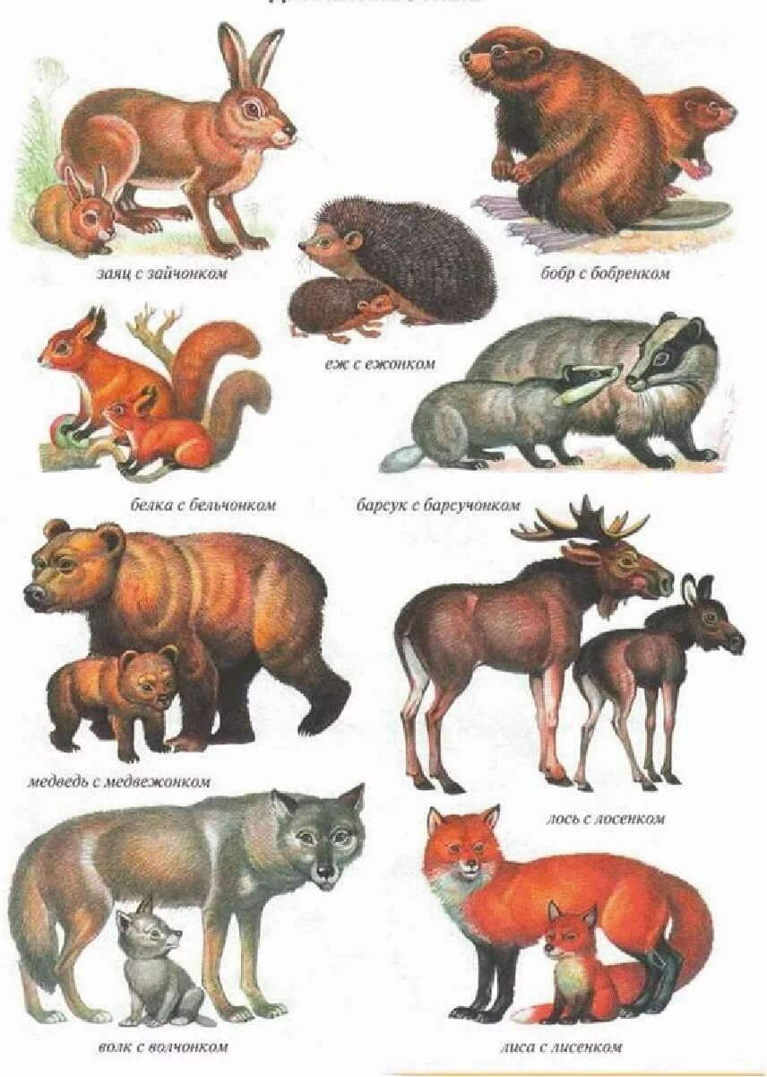
У медведицы - медвежонок (медвежата) У волчицы - ……………………… У лисицы - ………………………………….У белки - ………………………….
У ежихи - …………………………………...У зайчихи - ……………………… У лосихи- …………………………………...У барсучихи……………………...
У бобрихи -…………………………………

8. Заштрихуй листочки по образцу, раскрась картинку
